|  |  |  |  |  |  |  |
| --- | --- | --- | --- | --- | --- | --- |
| Python程序设计作业评分表  作业：计算最长行的长度；计算一个文件的mdb值；输出course.xls每一行的内容 | | | | | | |
| 组名：正好一桌麻将队 | | 得分： |  |  |  | |
| 学号 | 班级 | 姓名 | 承担内容（答辩人在姓名后加*） | | 比例 | 得分 |
| 2017339960040 | 17电信实验班 | 刘颜铭 | 计算最长行的长度；计算一个文件的mdb值；输出course.xls每一行的内容 | |  |  |
| 2017339960012 | 17电信实验班 | 张文韬 | 计算最长行的长度；计算一个文件的mdb值；输出course.xls每一行的内容 | |  |  |
| 2017339960025 | 17计科(3)班 | 鲍晨翔 |  | |  |  |
| 2017339960024 | 17计科(2)班 | 王旭 |  | |  |  |
| 打分项 | 说明 | | | | 分值 | 得分 |
| 程序质量（A） | 从以下几个方面综合评价： 1.代码量 2.题目难度 3.使用的技术 4.最终实现的效果 5.团队的协作性 | | | | 50% |  |
| 报告质量（B） | 从以下几个方面综合评价（A项不合格，本项没分）： 1.文本的格式 2.文本的语言 3.文本的结构 4.文本的内容 | | | | 30% |  |
| 评述的质量（C） | 从以下几个方面综合评价（A项不合格，本项没分）： 1.对工作的熟悉程度 2.对题目的理解 3.对技术的掌握 4.对工作成果的分析和评价 | | | | 20% |  |

作业/实验报告附加信息表

|  |  |
| --- | --- |
| 作业/实验名称 | 计算最长行的长度；计算一个文件的mdb值；输出course.xls每一行的内容 |
| 分工情况(较详细的分工，如果单人完成，可空)： | 张文韬：计算最长行的长度；计算一个文件的mdb值；输出course.xls每一行的内容  刘颜铭：计算最长行的长度；计算一个文件的mdb值；输出course.xls每一行的内容  鲍晨翔：  王旭： |
| 关键技术(本次使用到的关键技术和总结) | 张文韬：利用hashlib库，实现了计算文本文件的md5码。利用xlrd读取了文件course.xls每一行的内容  刘颜铭：利用hashlib库实现了计算文本文件的md5码，利用xlrd库读取xls文件的内容。  鲍晨翔：  王旭： |
| 参考文献(查阅的资料、网站和参考文献) | 张文韬：  https://www.cnblogs.com/insane-Mr-Li/p/9092619.html  刘颜铭：  https://www.cnblogs.com/mengbin0546/p/9975796.html  鲍晨翔：  王旭： |
| 遇到的问题和解决方法 | 张文韬：一开始对xlrd库不熟悉，查阅相关帮助文档后熟悉了xlrd库，学会了对.xls文件的操作。  刘颜铭：通过查阅网络资料，了解了xls文件的操作语法和步骤。  鲍晨翔：  王旭： |
| 自我评价(对工作过程、结果和团队协作的评价) | 张文韬：小组成员在完成作业过程中，查阅了相关资料，对查到的资料消化学习后形成了自己的方法，完成了本次作业。在此过程中，组内每位成员都积极参与，尽到了一个组员的义务。  刘颜铭：小组成员在完成作业过程中，查阅了相关资料，对查到的资料消化学习后形成了自己的方法，完成了本次作业。  鲍晨翔：  王旭： |
| 改进策略(针对前面的评价，打算在下一次实验中如何改进) | 张文韬：第一题计算文本文件中最长行的长度，代码有些冗余，今后可以加以改进。  刘颜铭：以后可以先上网查阅资料，然后独立编写代码，以锻炼理解能力。  鲍晨翔：  王旭： |

#### 实验/作业 内容：

**题1、计算一个文本文件最长行的长度，并输出这一行。**

-----------------------张文韬_2017339960012------------------------



-----------------------刘颜铭_2017339960040------------------------

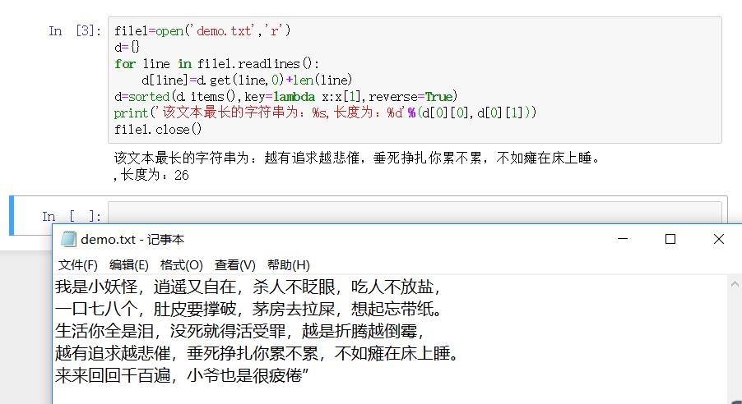

-----------------------鲍晨翔_2017339960025------------------------

-----------------------王旭_2017339960024------------------------

**题2、利用hashlib库，计算一个文件的mdb值。**

-----------------------张文韬_2017339960012------------------------



-----------------------刘颜铭_2017339960040------------------------

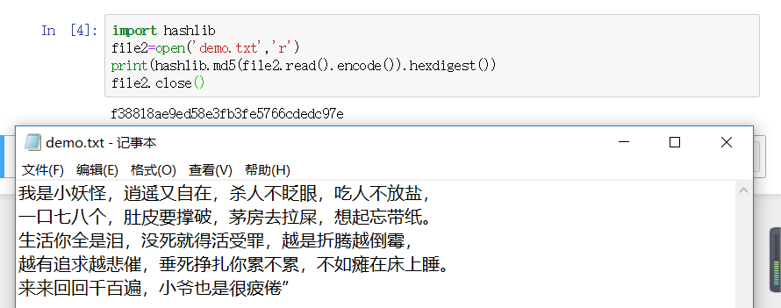

-----------------------鲍晨翔_2017339960025------------------------

-----------------------王旭_2017339960024------------------------

**题3、利用xlrd读取Excel文件，文件为course.xls，输出其中每一行的内容。**

-----------------------张文韬_2017339960012------------------------





-----------------------刘颜铭_2017339960040------------------------

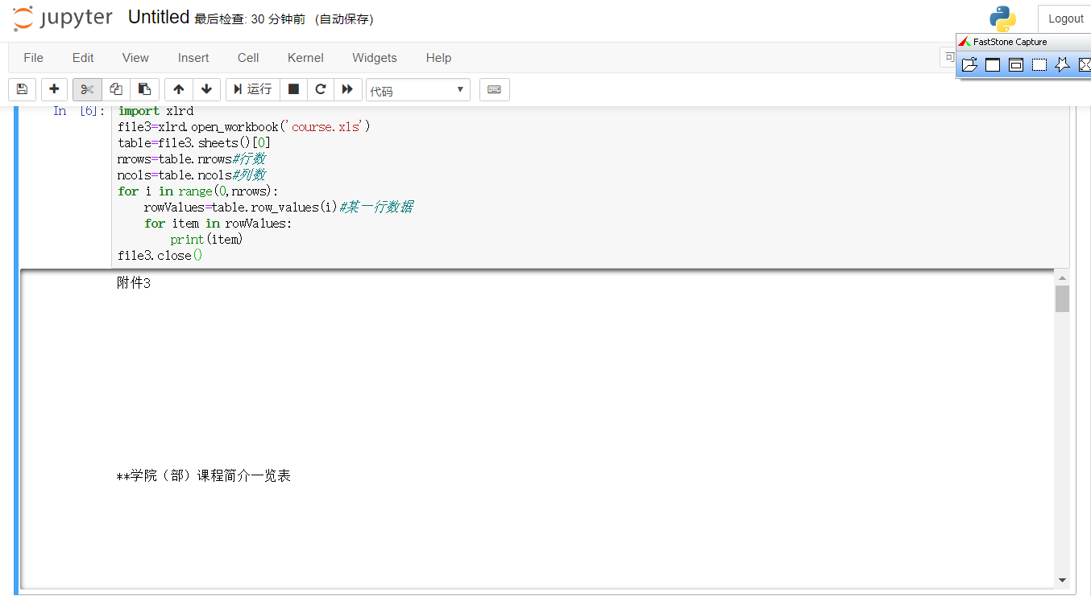

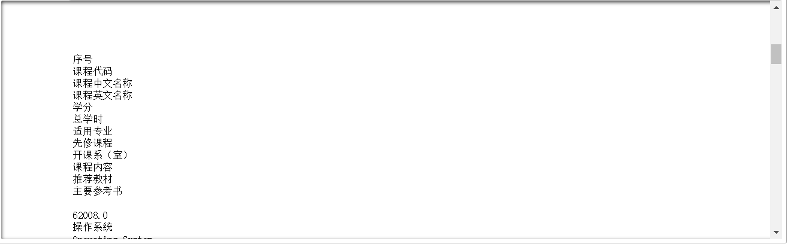

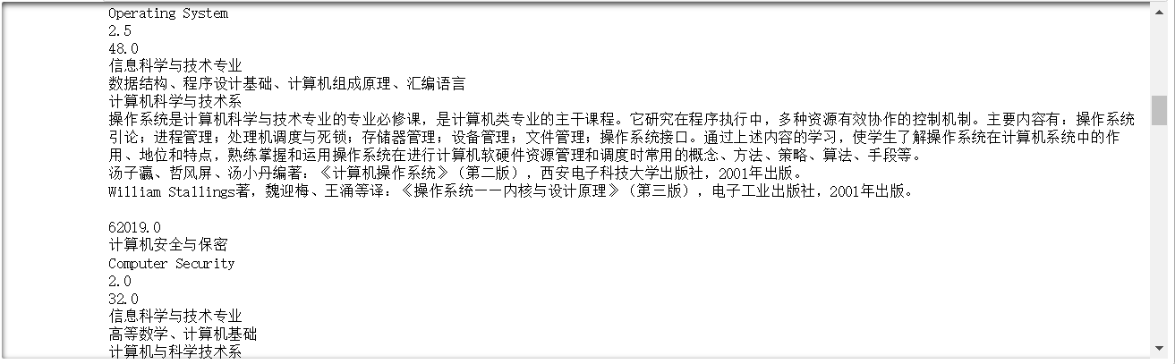

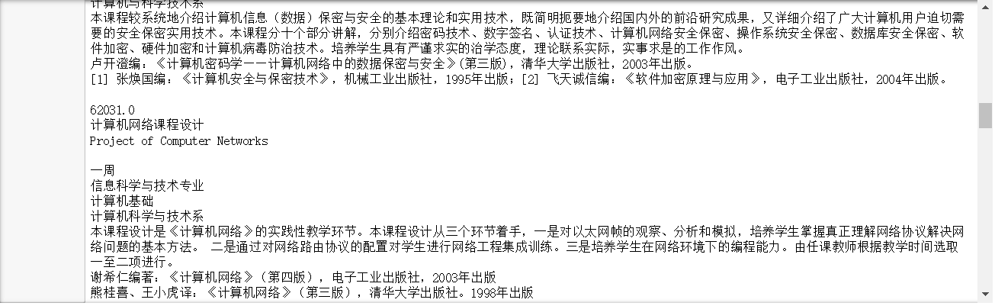

……中间部分就不过多展示了……

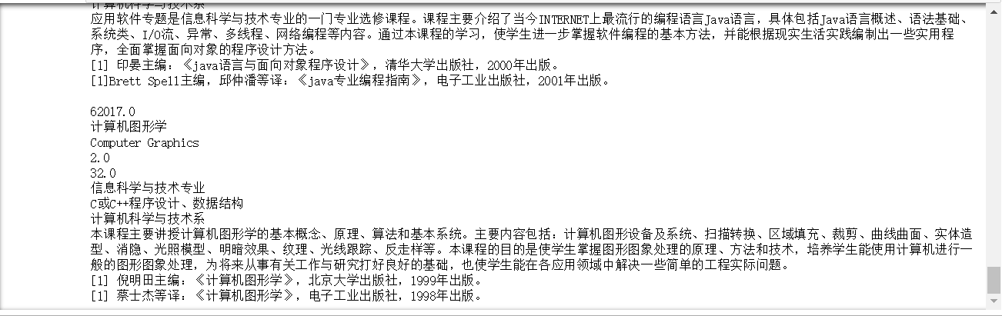

-----------------------鲍晨翔_2017339960025------------------------

-----------------------王旭_2017339960024------------------------